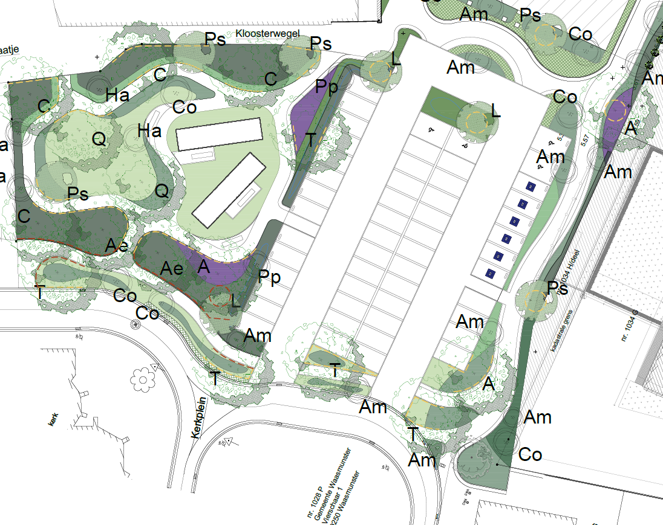
LEGENDE

- 42 Parkeerplaatsen

- 4 Mindervalide plaatsen

- 6 Elektrische parkeerplaatsen waarvan
2 voor deelwagen

- Voet en wandelpaden

- In en uitrit en verplichte rijrichting

LEGENDE MET BORDEN
Parkeerplaatsen |   E9a
Gehandicapten plaatsen | 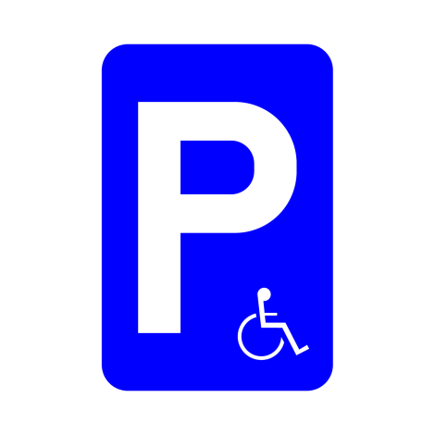  E9a met picto
Elektrische parkeerplaatsen | 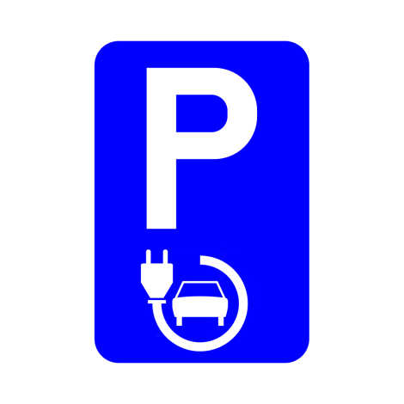  E9a
Voet en wandelpaden |   D10
In en uitrit  Verplichte rijrichting |   F19    C1    D1

